

**实验课程教学管理系统需求规约**

**System Requirement Specification**

同济大学软件学院

二〇二二年十二月

迭代历史:

|  |  |  |  |
| --- | --- | --- | --- |
| 编写日期 | 版本 | 说明 | 作者 |
| 2022.10.22 | V1.0 | 完成项目背景和用户画像  完成子系统设计 |  |
| 2022.10.26 | V1.1 | 完成用户需求分析，  完成术语表，非功能需求 |  |
| 2022.11.12 | V1.2 | 增加公告板子系统  修改子系统用例  统一命名规则  完善需求分析 |  |
| 2022.12.10 | V1.3(当前版本) | 完善用例需求分析  完善需求分析 |  |

目 录

1. 引言 5

1.1. 背景 5

1.2. 参考资料 6

1.3. 假定和约束 6

1.4. 用户画像 7

2. 功能需求 9

2.1. 系统范围 9

2.2. 系统体系结构 9

2.3. 系统整体用例图 10

2.4. 需求分析 11

管理员子系统 11

2.4.1. 整体数据建模 12

2.4.2. 上传教师名单用例 13

2.4.3. 更改教师角色用例 15

登录子系统 17

2.4.4. 整体数据建模 18

2.4.5. 用户激活账号用例 19

2.4.6. 用户登陆用例 21

教学管理子系统 22

2.4.7. 整体数据建模 23

2.4.8. 教师发布实验用例 24

2.4.9. 上传教学资料用例 25

2.4.10. 责任教师设立课程用例 26

2.4.11. 学生创建反馈用例 27

2.4.12. 学生上传报告用例 28

成绩管理子系统 29

2.4.13. 整体数据建模 30

2.4.14. 学生获取出勤分用例 31

2.4.15. 教师批阅报告用例 33

教学资料库子系统 35

2.4.16. 整体数据建模 35

2.4.17. 教师上传实验资料用例 36

2.4.18. 学生下载实验资料用例 37

公告板子系统 38

2.4.19. 整体数据建模 38

2.4.20. 创建待做事项用例 39

3. 用例分析 40

3.1.1. 管理员上传用户名单用例需求分析 40

3.1.2. 上传学生选课列表用例需求分析 41

3.1.3. 账号激活用例需求分析 42

3.1.4. 登录用例需求分析 43

3.1.5. 找回密码用例需求分析 44

3.1.6. 变更用户角色用例需求分析 45

3.1.7. 教师员删除文件用例需求分析 46

3.1.8. 发布实验用例需求分析 47

3.1.9. 下载实验文件用例需求分析 48

3.1.10. 发布实验报告模板用例需求分析 49

3.1.11. 填写实验报告用例需求分析 50

3.1.12. 上传实验材料用例需求分析 51

3.1.13. 设置实验课程用例需求分析 52

3.1.14. 参与实验用例需求分析 53

3.1.15. 得分用例需求分析 54

3.1.16. 成绩管理用例需求分析 55

3.1.17. 创建课程反馈用例需求分析 55

3.1.18. 教师查看学生反馈 56

3.1.19. 创建课程待做事项用例需求分析 57

4. 术语表 58

5. 非功能需求 60

5.1. 安全性 60

5.2. 界面需求 60

5.3. 完整性 60

5.4. 可维护性 60

5.5. 易用性需求 61

5.6. 效率 61

6. 附录 62

图片索引 62

# 引言

**背景**

随着社会经济与科学技术的不断发展，对高校人才培养的要求也不断的提高，培养具有创新意识和实践能力的高素质、综合型人才已经成为高等教育的主要目标。实验教学的核心目的是培养和提高学生的实践能力和创新能力，在实践教学过程中有着不可替代的重要性，实验教学管理也因此成为高等教育的重要环节。随着高等教育改革的深入，传统的按班上实验课的模式很难满足新的教学管理，具体表现为：

1. 由于绝大部分教务管理软件不能很好支持基于实验项目的实验教学过程管理，使得教务处的教学计划和实际执行难以协调监控；
2. 排课过程中课程责任教师、管理人员、指导老师、准备人员间协调繁琐，任务重，效率低，发生课程冲突后调课困难等；
3. 课程教师对实验教学的过程很难掌握，质量和进度也难以监控和评估；
4. 学生在寻找某些实验参考资料需要花费大量时间，导致进行实验前准备不足，浪费实验时间的同时还可能会损坏实验设备；

本项目名为实验教学管理系统，针对上述情况，旨在利用互联网为高校实验教学提供一个可以帮助实验教师更好地进行实验课程教学，掌握实验教学质量，让学生更好地完成实验，同时体验良好、交互性高的实验教学管理平台。实验教师可以在该平台上进行实验教学、成绩管理，学生也可以在平台上参与实验、完成实验课程。

本项目任务的提出是为了完成软件工程的课程设计需要；开发者为三名软件工程专业的同学（张宇、于然、赵时可）；项目主要服务于高校教师、有实验课程的学生以及想要了解实验相关信息的人员；项目预期实现用户管理、教学管理、成绩管理、教学资料库以及课程公告板等几个主要模块。

**参考资料**

1. 《重新定义Spring Cloud实战》
2. 《Vue.js权威指南》
3. 《Software Architecture Patterns》
4. 《Design Patterns》

**假定和约束**

本项目开发主要受软件工程课程的约束，因此本项目的假定和约束如下所示：

1. 项目开发期限为2个月，时间为2022年11月~12月；
2. 项目开发无经费，设备条件为3台Windows操作系统电脑和以及两台阿里云服务器；
3. 项目在开发前线上采访了4名老师和同学，并据此我们制定了用户画像；
4. 在交流过程中，我们每周一次线下汇报工作进度，同时通过Github进行代码协作管理。

**用户画像**

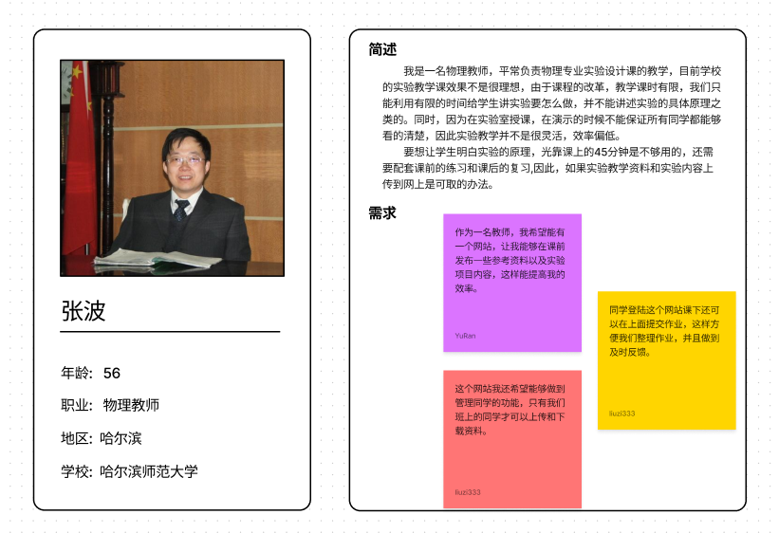

图 1 教师用户画像

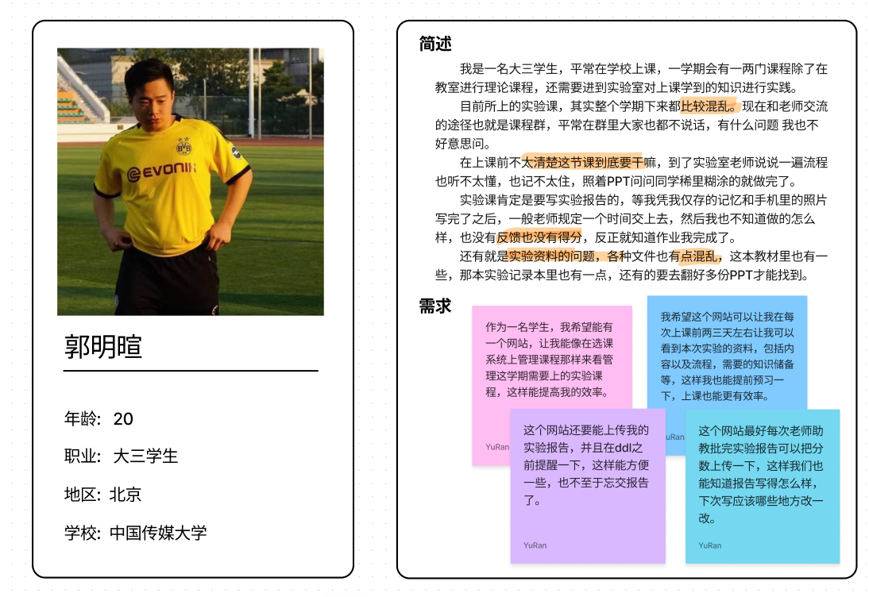

图 2学生用户画像

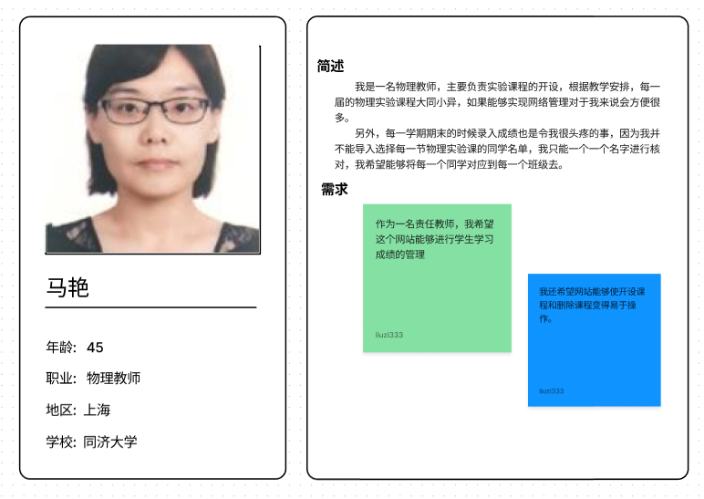

图 3 责任教师用户画像

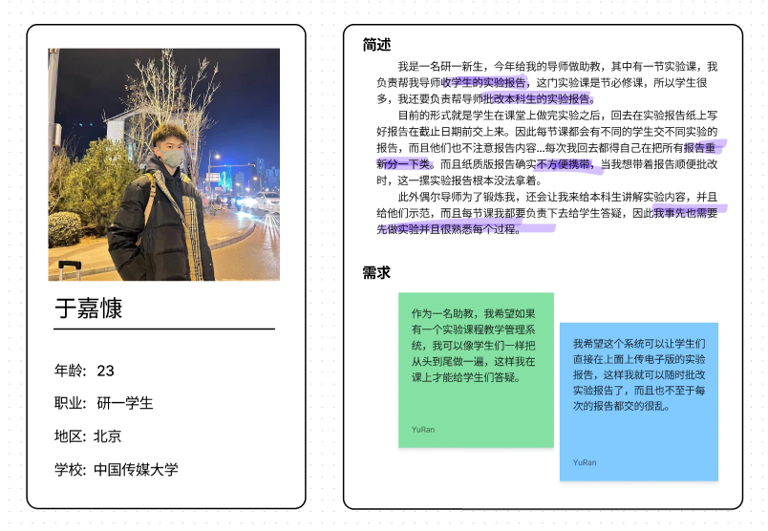

图 4 学生用户画像

# 功能需求

**系统范围**

本项目的项目范围包括管理员、用户两个主体。其中用户包括教师、责任教师、学生和助教四个主体。核心主体是由教师和责任教师负责开设课程，开放实验以及学生参与实验、提交实验报告等内容，同时还包括实验资料的上传和维护等操作，涉及到数据库层面的增删改查；同时，针对个别信息的人为管理，我们还另外设了一套管理系统，添加了管理员这一角色，可以导入用户信息以及修改用户权限。

**系统体系结构**

实验管理系统采用了SSM架构风格，并借鉴了微服务的思想，将用户信息、实验资料的管理、维护、上传、下载等不同的功能集合划分到不同的模块中，方便开发以及后期维护升级。

**系统整体用例图**

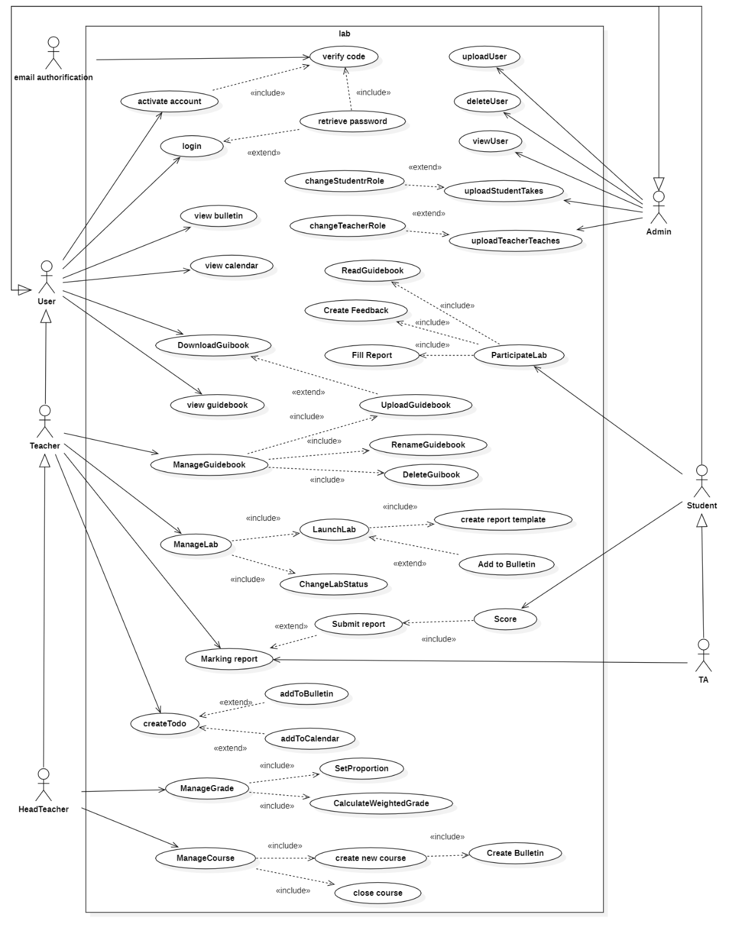

图 5系统整体用例图

**需求分析**

管理员子系统

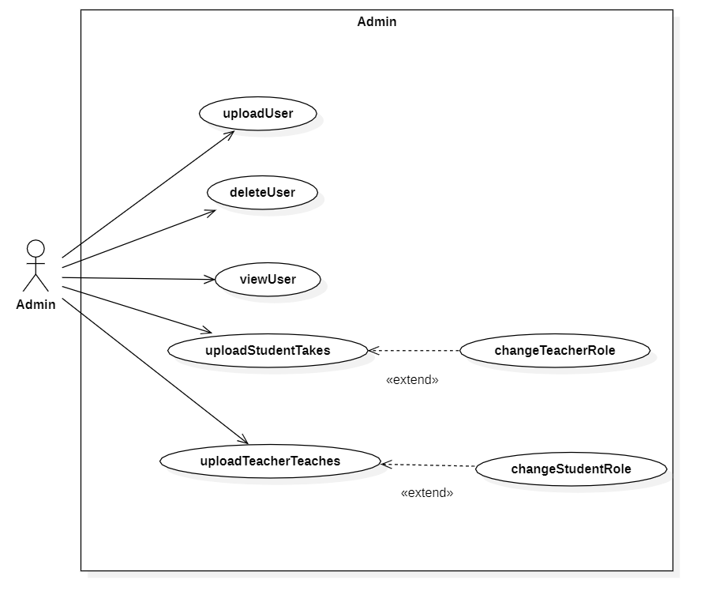

图 6管理员系统用例图

整体数据建模

在本模块中，需要建模的数据来自于用户，管理员，管理员可以实现对用户的增删以及教师、学生选课名单的导入，以及用户角色的变更等操作。

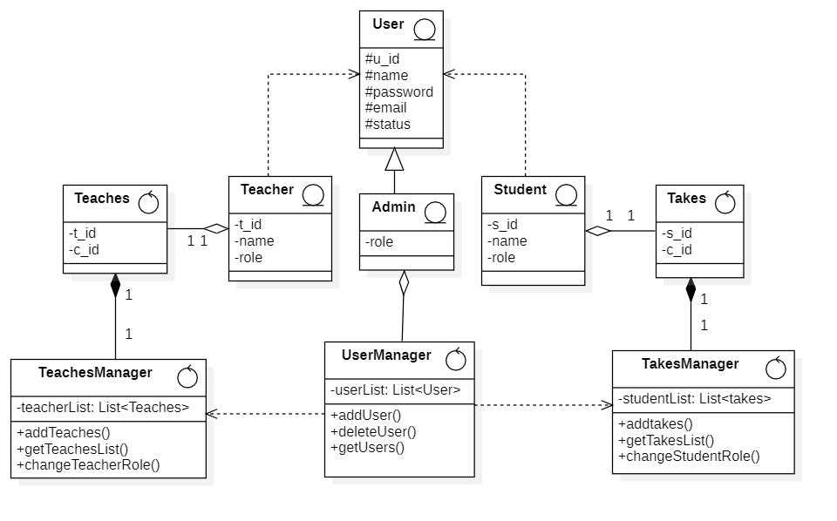

图 7管理员子系统整体类图

上传教师名单用例

功能建模

管理员可以上传用户名单，其中包含用户的一些基本信息

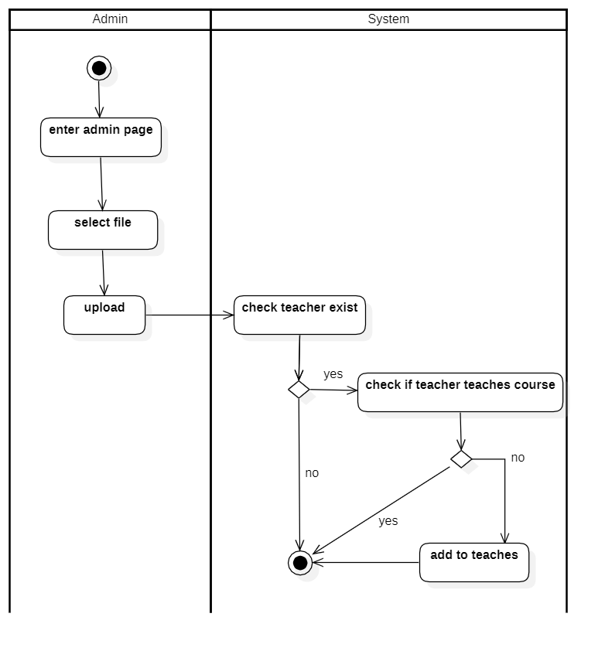

图 8上传教师名单用例活动图

行为建模

上传教师名单状态转换如下如所示：

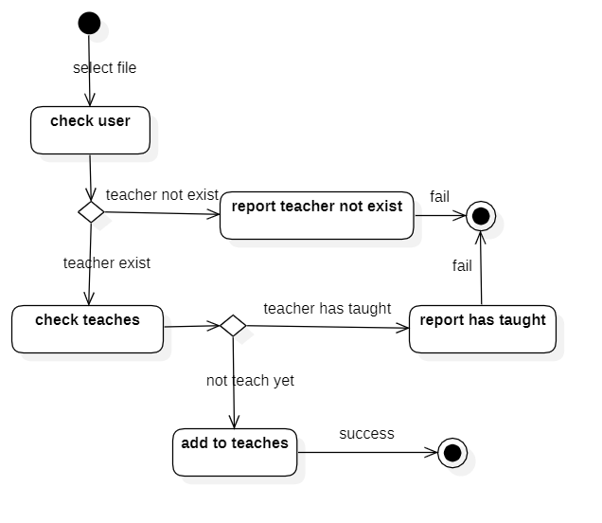

图 9上传教师名单状态图

更改教师角色用例

功能建模

管理员可以将某一门课的教师变为责任教师，也可以将责任教师变回教师

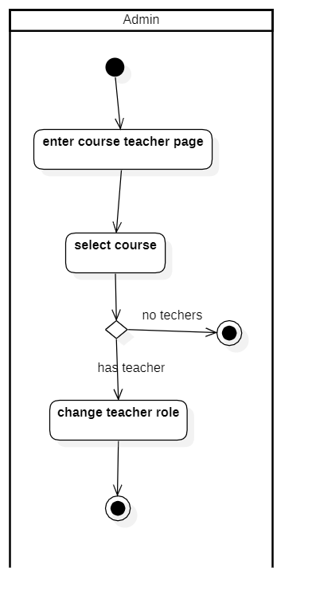

图 10更改教师角色用例活动图

行为建模

更改教师角色状态转换如下图所示：

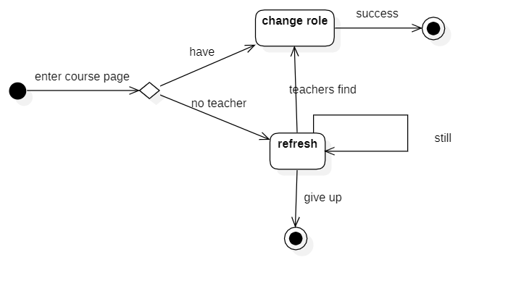

图 11更改教师角色状态图

登录子系统

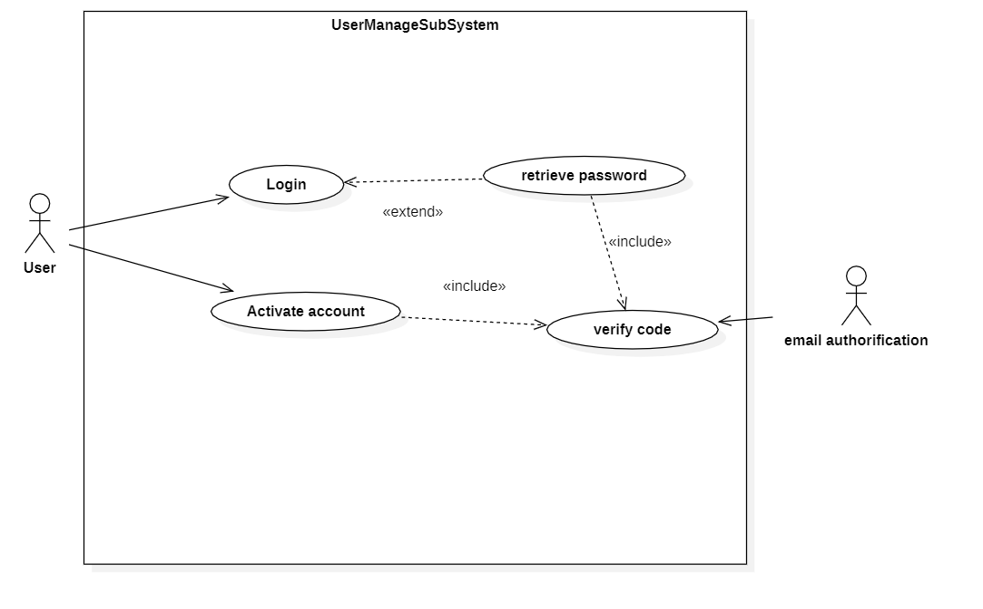

图 12 登录系统用例图

整体数据建模

在本模块，需要建模的数据来自于用户和管理员，而用户的操作涉及到登陆、激活账号、修改密码等。在激活账号时，用户需要填写手机号、邮箱等个人信息，而登陆时则通过学工号与密码一起比对进行判断用户身份。登陆后系统会记录用户的唯一标识符。

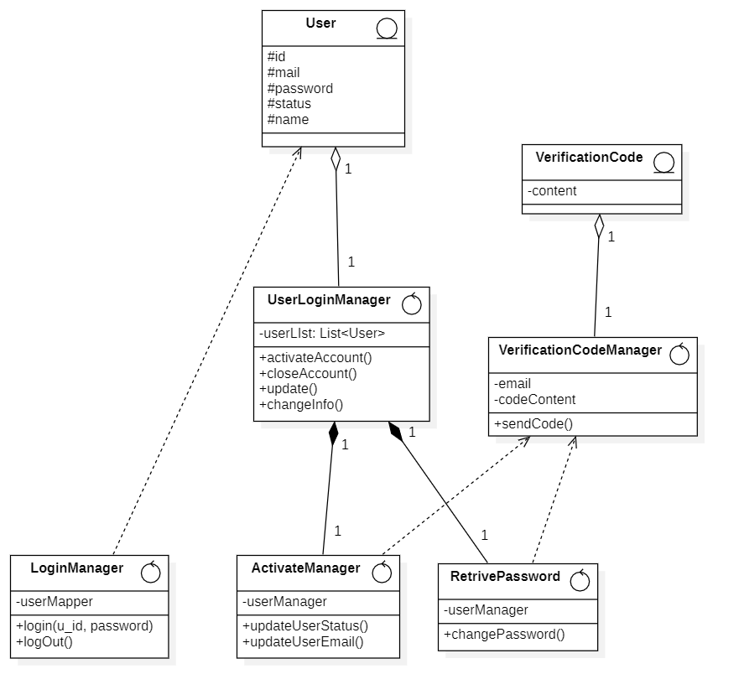

图 13 登录子系统整体类图

用户激活账号用例

功能建模

未激活账号的用户在初次登录自己的账号时，需要填写邮箱、id等个人信息。

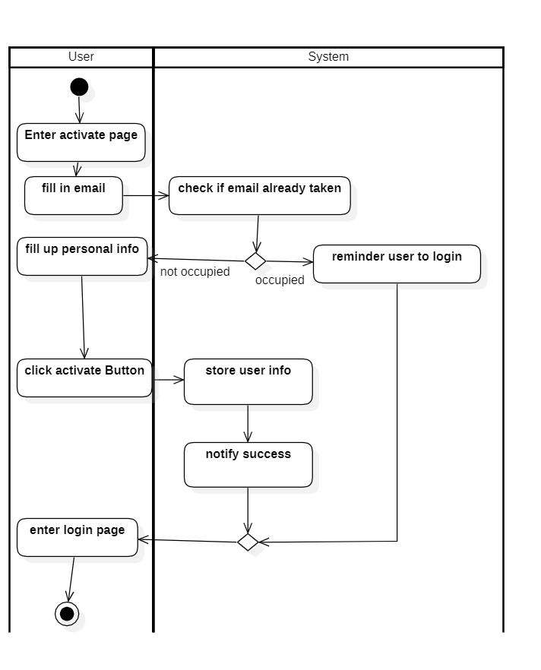

图 14 用户激活账号活动图

行为建模

用户激活账号的状态转换如下图所示：

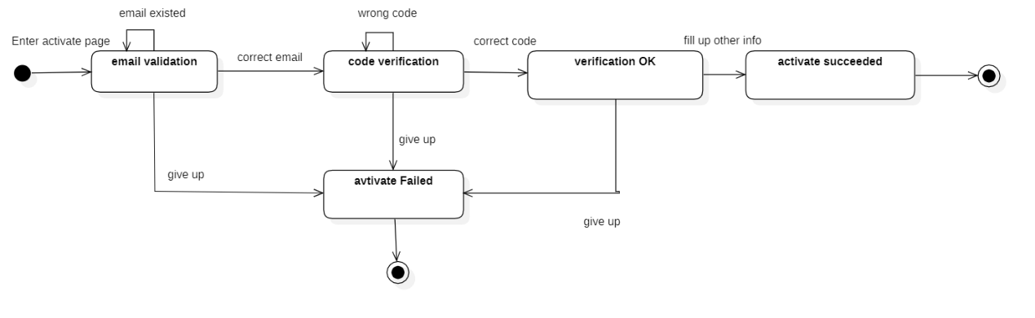

图 15 用户激活账号状态图

用户登陆用例

功能建模

用户在登录界面输入学工号和密码后系统进行验证，如果验证通过即可进主页面。

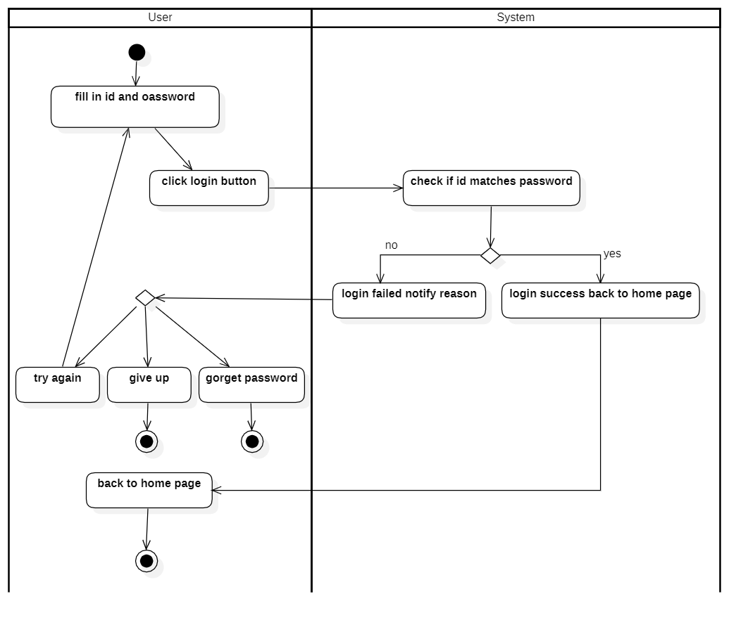

图 16用户登录用例活动图

行为建模

用户登陆的状态转换如下图所示：

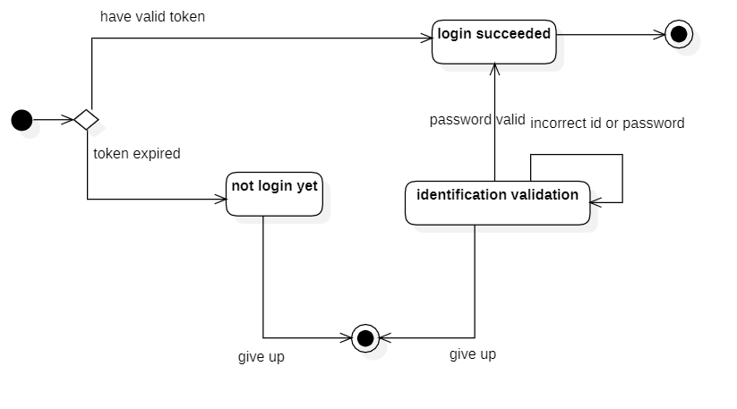

图 17用户登录状态图

教学管理子系统

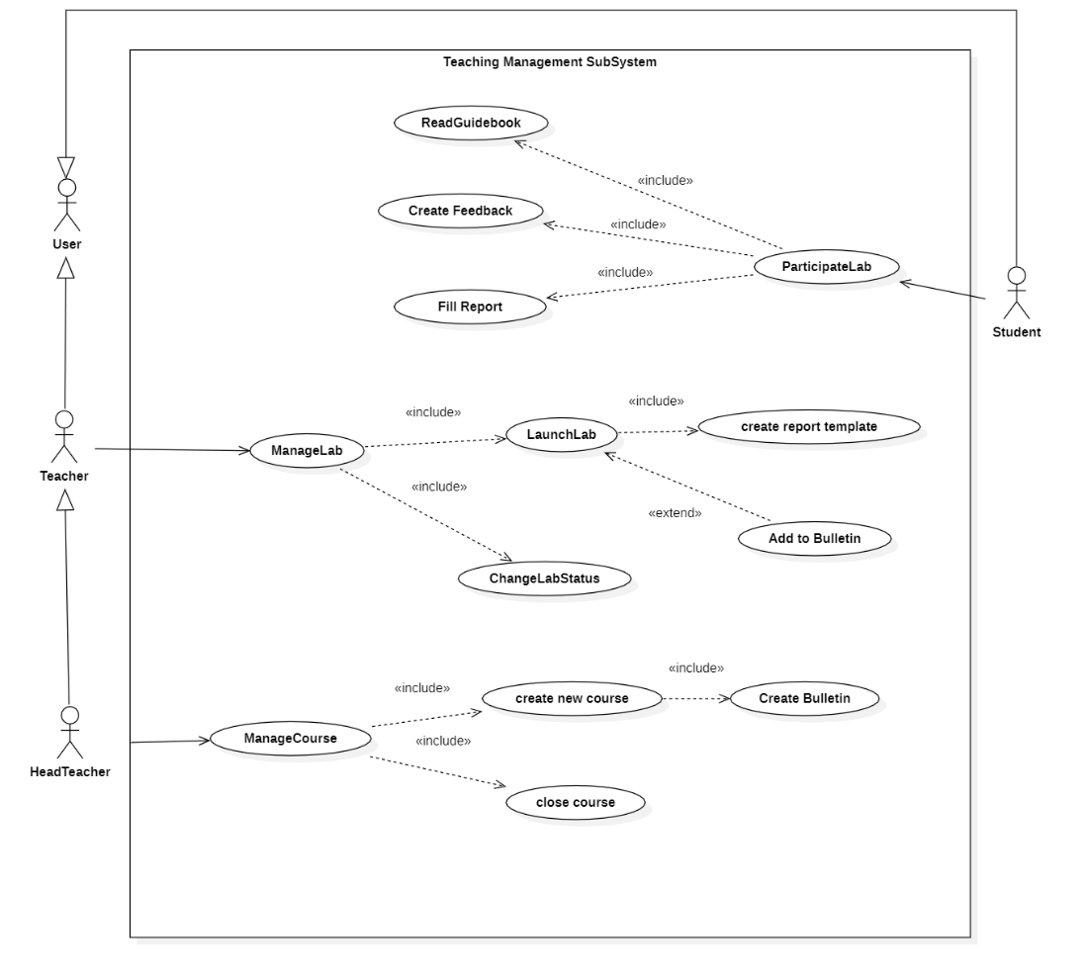

图 18教学管理模块用例图

整体数据建模

在本模块，需要建模的数据来自于教师、责任教师、学生和助教以及相关内容，例如：实验的教学资料、学生成绩和实验课程等。而对于这些信息，用户可以进行的操作有查看、更改和删除。因此数据建模对于这些实体类别都提供了相应的控制器。

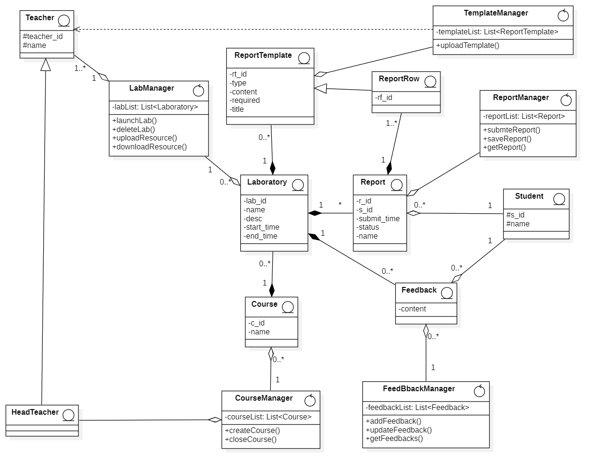

图 19 教学管理子系统整体类图

教师发布实验用例

功能建模

在教师账号中，教师可以选择实验课程的相关信息来发布实验。

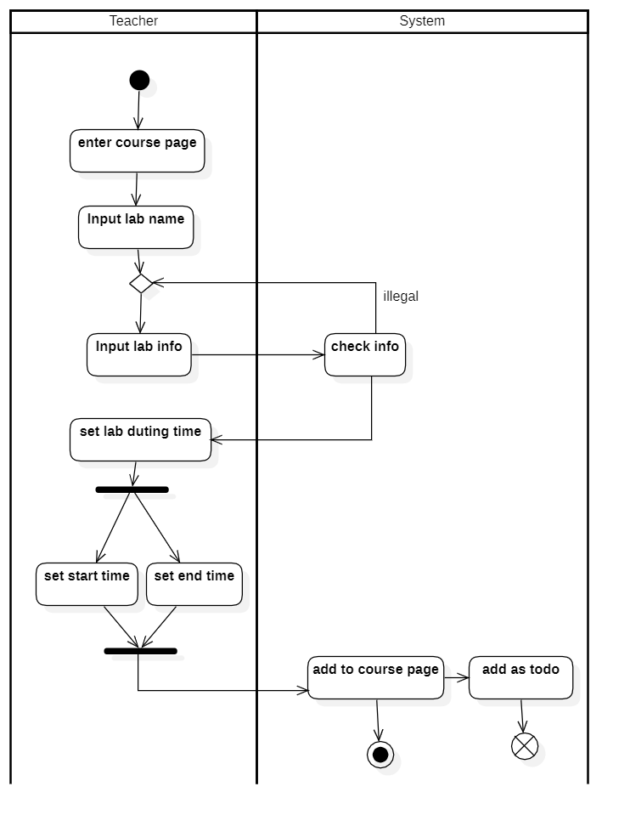

图 20 教师发布实验用例活动图

上传教学资料用例

功能建模

在教师账号中，教师可以选择要上传的教学资料进行上传。

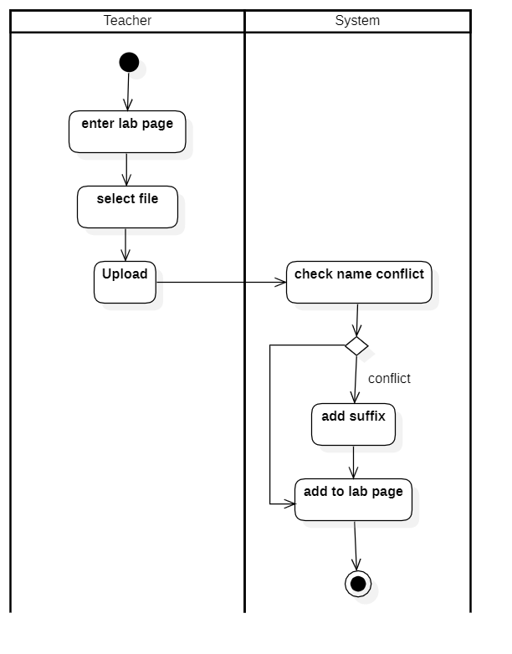

图 21上传教学资料活动图

行为建模

上传教学资料的状态转换如下图所示：

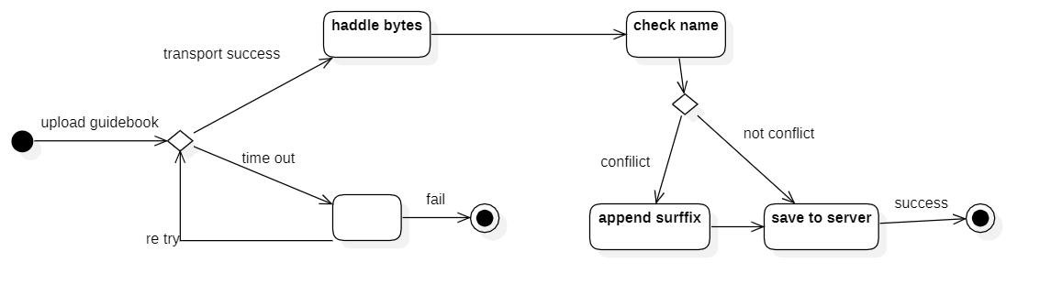

图 22上传教学资料状态图

责任教师设立课程用例

功能建模

在责任教师账号中，责任教师可以设立课程，选择授课老师等信息。

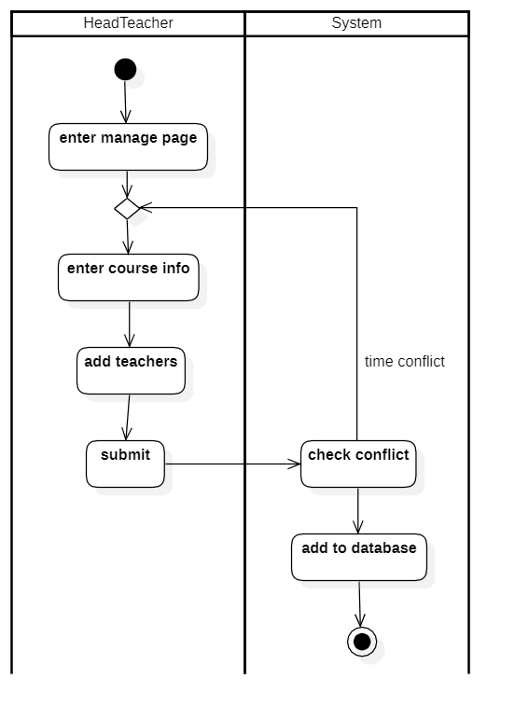

图 23责任教师设立实验课程活动图

学生创建反馈用例

功能建模

学生可以在当前实验界面进行对该实验的反馈。

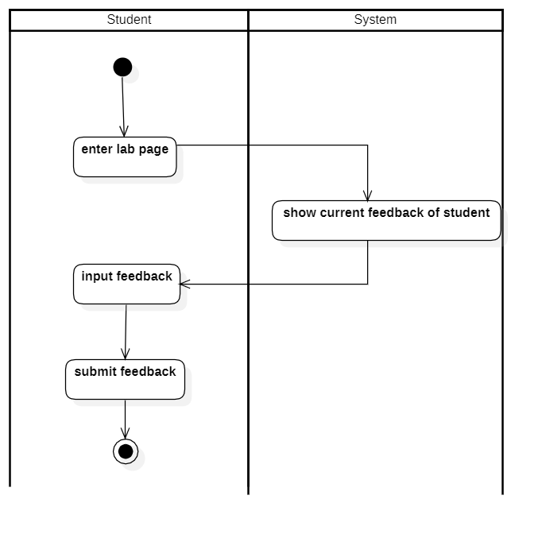

图 24学生创建反馈用例活动图

学生上传报告用例

功能建模

学生可以选择要上传的是哪个实验项目的报告进行上传。

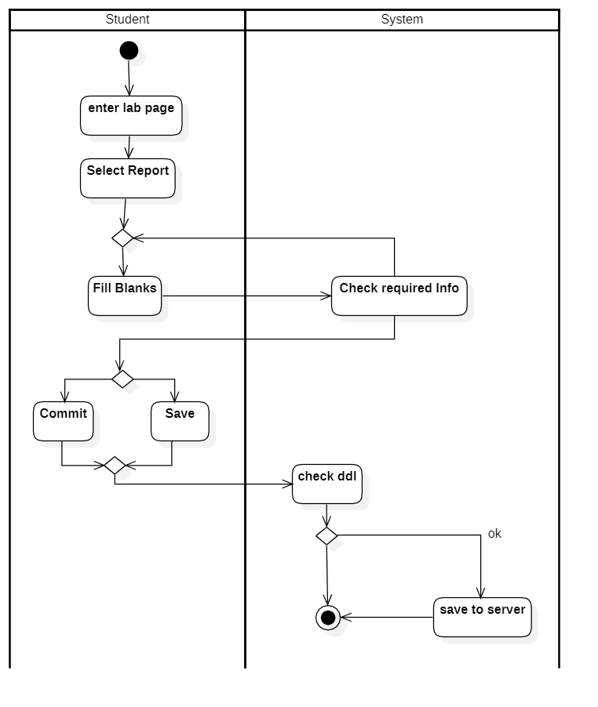

图 25学生上传报告用例活动图

行为建模

学生上传实验报告状态转换如下图所示：

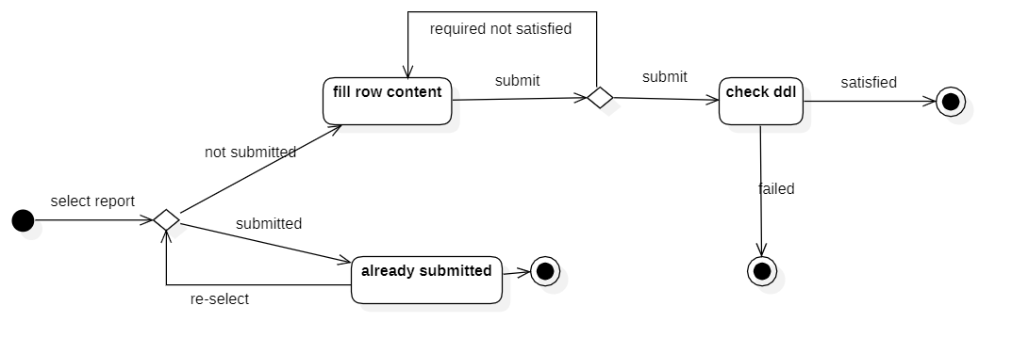

图 26学生上传报告状态图

成绩管理子系统

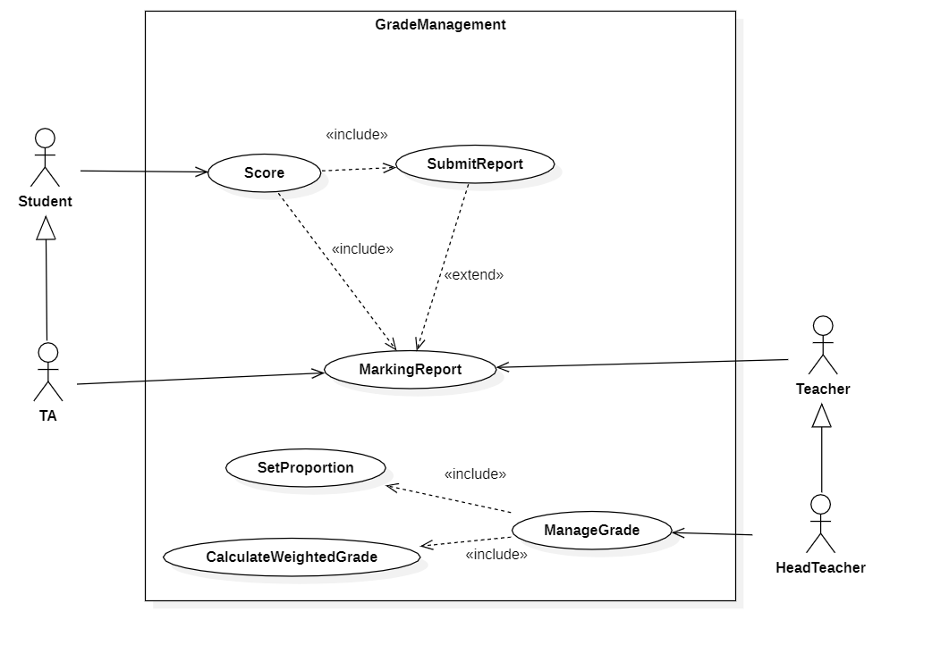

图 27成绩管理子系统用例图

整体数据建模

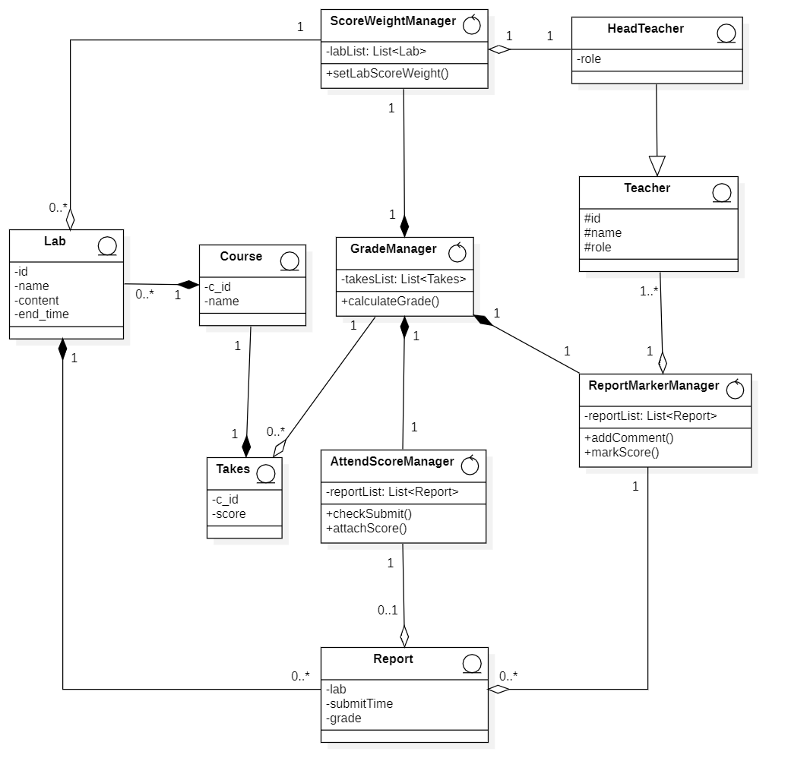

图 28成绩管理子系统整体类图

学生获取出勤分用例

功能建模

学生提交报告后可以自动根据提交时间获取出勤分

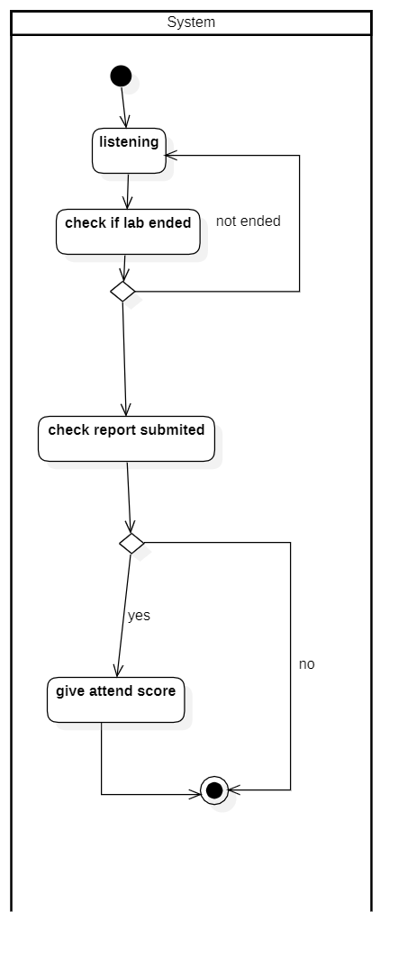

图 29学生获取出勤分用例活动图

行为建模

学生获取出勤分状态转换如下如所示:

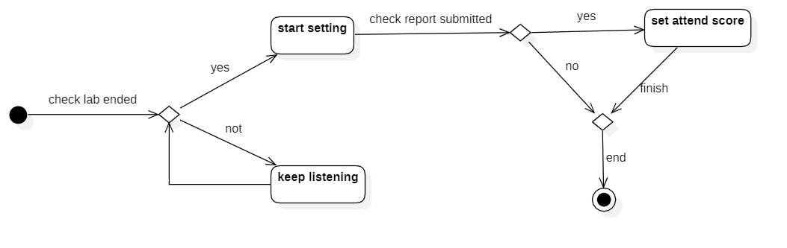

图 30学生获取出勤分状态图

教师批阅报告用例

功能建模

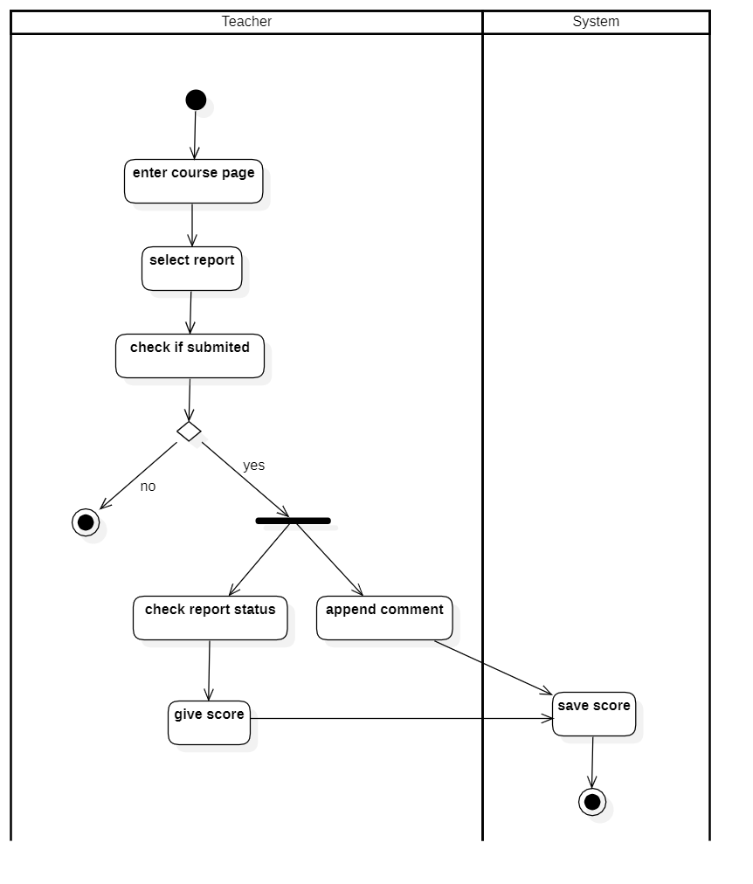

图 31教师批阅报告活动图

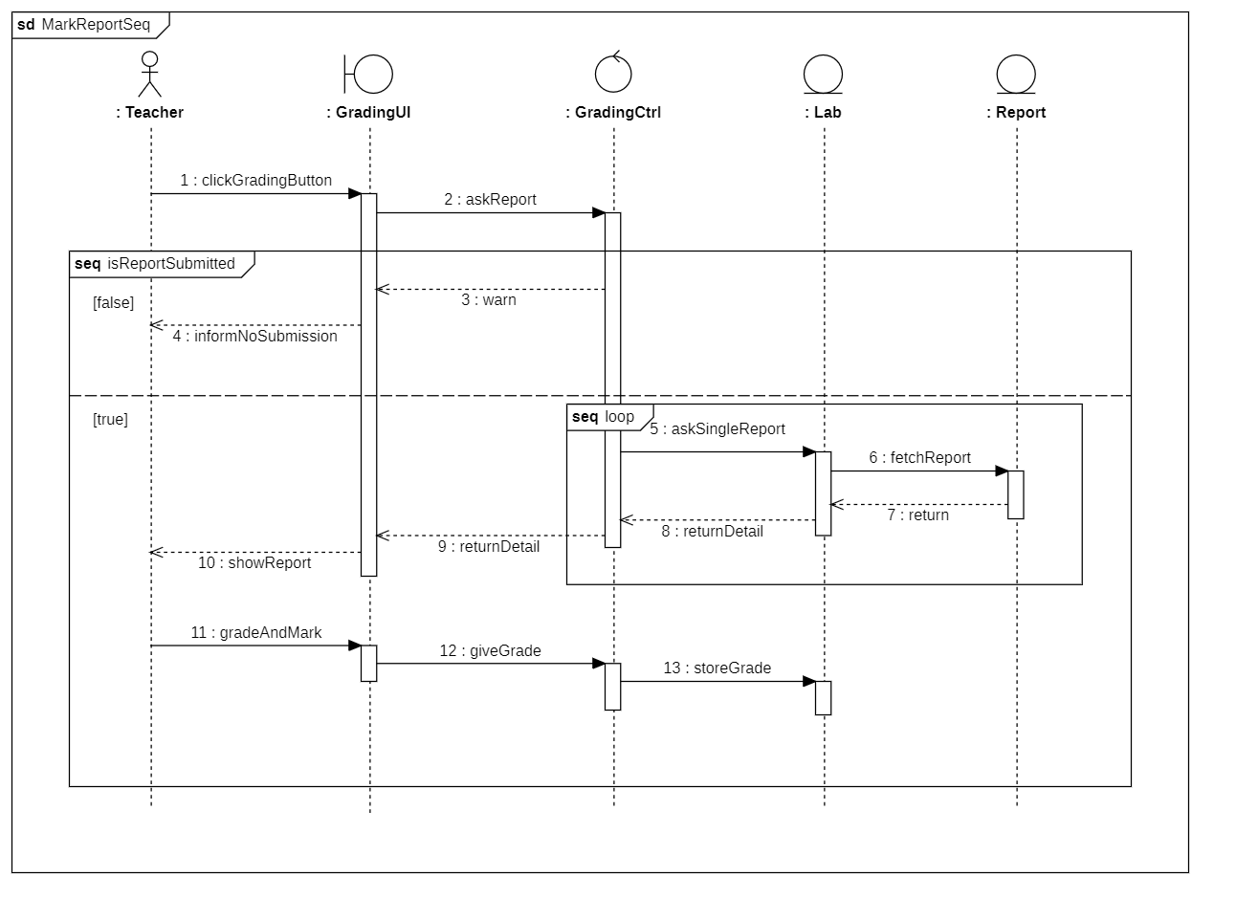

图 32教师批阅报告时序图

行为建模

胶回收批阅报告状态转换如下图所示：

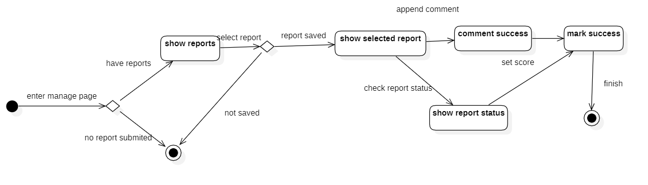

图 33教师批阅报告状态图

教学资料库子系统

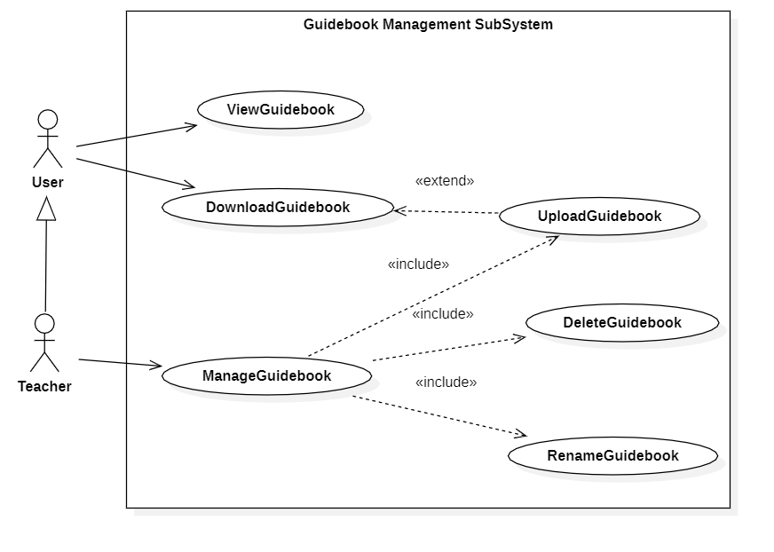

图 34教学资料库子系统用例图

整体数据建模

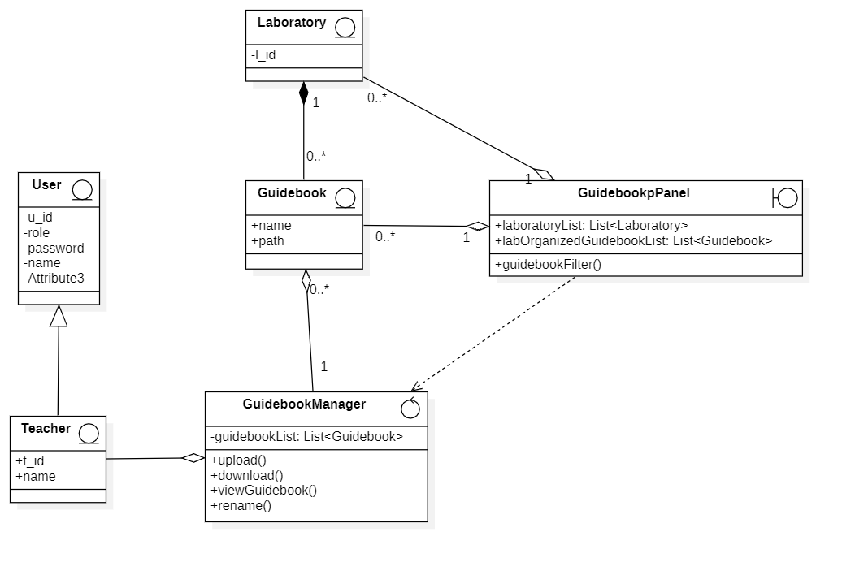

图 35教学资料库子系统整体类图

教师上传实验资料用例

功能建模

在教师账号，教师可以对上传的实验资料进行上传。

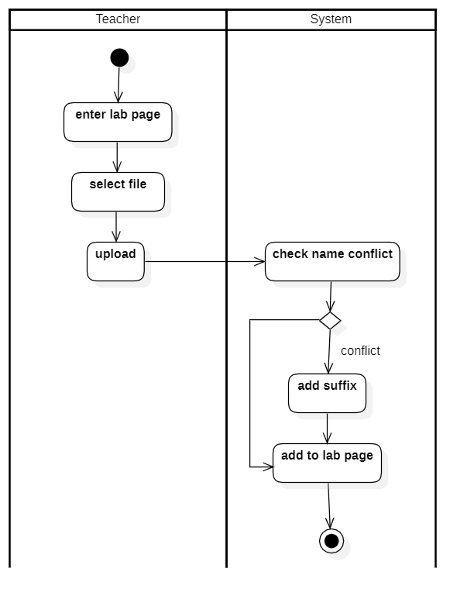

图 36教师上传实验资料资料活动图

学生下载实验资料用例

功能建模

学生可以选择下载的实验资料进行下载。

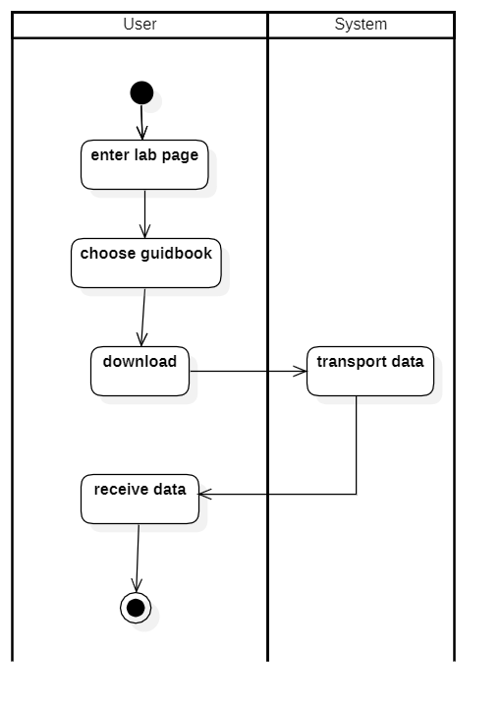

图 37学生下载实验资料用例活动图

行为建模

学生下载实验资料状态转化如下图所示：

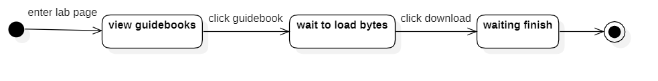

图 38学生下载实验资料状态图

公告板子系统

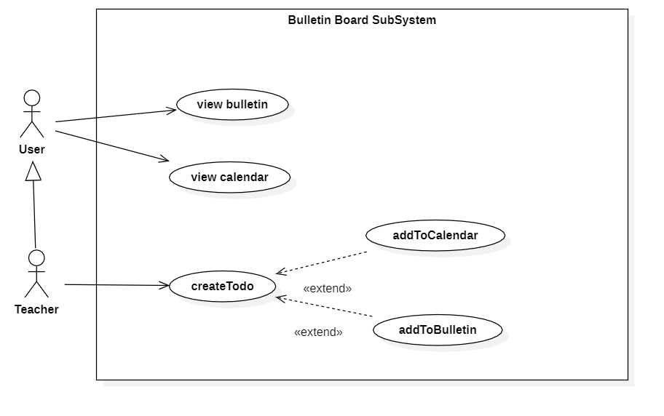

图 39公告板子系统用例图

整体数据建模

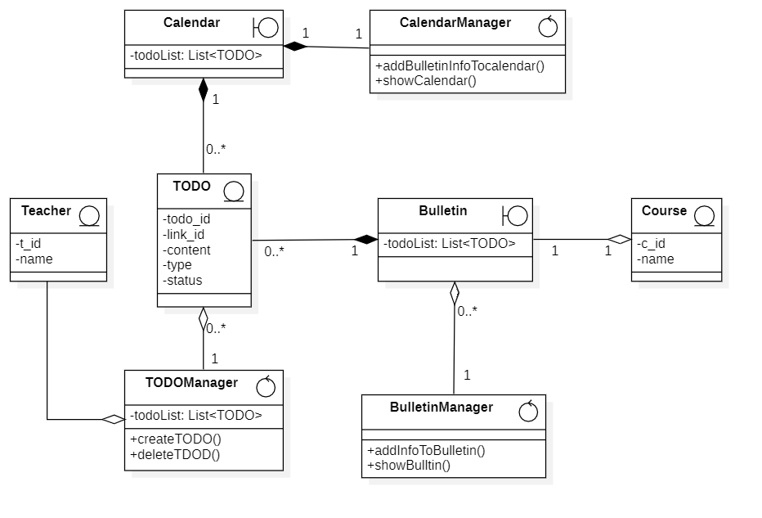

图 40公告板子系统整体类图

创建待做事项用例

功能建模

在教师账号中，教师可以在指定实验课程中创建课程待做项。

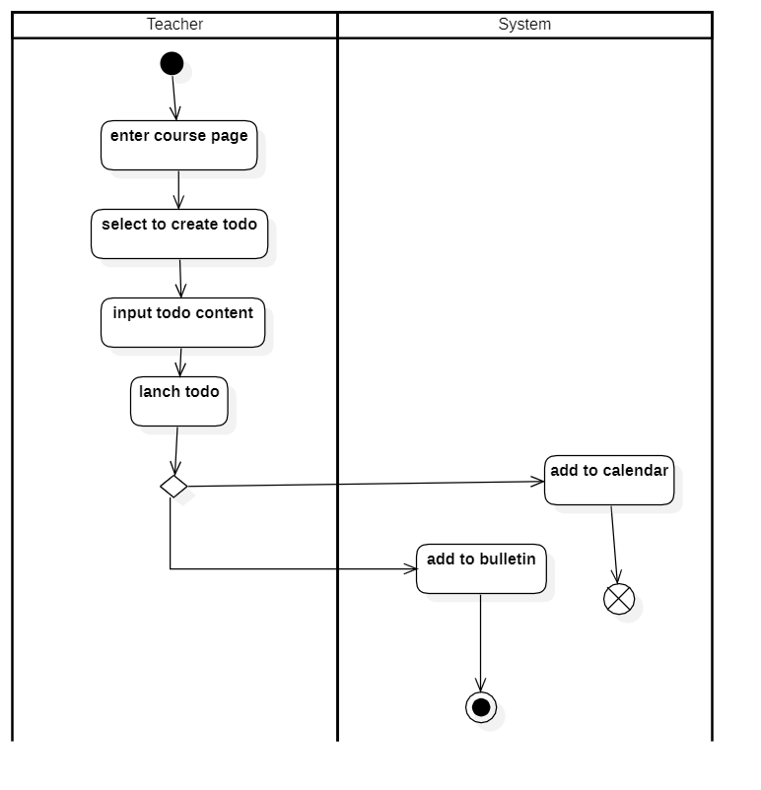

图 41创建待做事项活动图

行为建模

创建待做事项状态转换如下图所示：

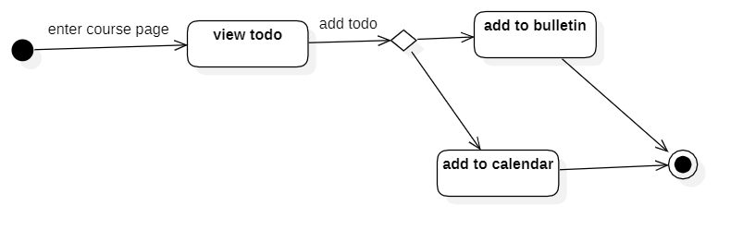

图 42创建待做事项状态图

# 用例分析

管理员上传用户名单用例需求分析

| 用例名称 | 管理员上传用户列表 |
| --- | --- |
| 用例序号 | UC01 |
| 主要参与者 | 管理员 |
| 目标 | 为系统增加用户，以便开展后续的教学工作 |
| 触发器 | 管理员通过上传文件初始用户列表。 |
| 基本事件流 | 1.管理员：上传文件(.csv/.xls/.xlsx)。  2.前端：检查输入文件的有效性。  3.后端：将信息写入数据库，将无效条目信息记录并提示。 |
| 异常事件流 | 1.前端检查文件无效：文件格式有误，或者数据格式有误(信息并非全部是数字、学号位数不正确等)。  2.后端检查信息有误：上传的名单找中包含已经在系统数据库中的用户 |
| 优先级 | 必须完成，是系统的核心以及前提。 |

上传学生选课列表用例需求分析

| 用例名称 | 上传学生列表 |
| --- | --- |
| 用例序号 | UC02 |
| 主要参与者 | 管理员 |
| 目标 | 确认参加一门课程的学生列表。 |
| 前提条件 | 课程开始之前。 |
| 触发器 | 管理员通过上传文件初始课程学生列表。 |
| 基本事件流 | 1.管理员：上传文件(.csv/.xls/.xlsx)。  2.前端：检查输入文件的有效性。  3.后端：将信息写入数据库，将无效条目信息记录并提示。 |
| 异常事件流 | 1.前端检查文件无效：文件格式有误，或者数据格式有误(信息并非全部是数字、学号位数不正确等)。  2.后端检查信息有误：学生学号信息错误(不存在此学生)。 |
| 优先级 | 必须完成，是系统的核心以及前提。 |
| 何时可用 | 第一个增量。 |
| 使用频率 | 每学期，每门课程一次。 |

账号激活用例需求分析

| **用例名称** | **账号激活** |
| --- | --- |
| 编号 | UC03 |
| 简述 | 用户通过绑定邮箱激活账号 |
| 执行者 | 用户 |
| 前置条件 | 用户打开系统网页，进入登陆注册界面 |
| 基本事件流 | 1.用户进入登录界面，输入学工号和email  2.用户点击获取邮箱验证码  2.用户输入验证码，系统进行验证并反馈  4.激活成功 |
| 扩展事件流 | 1.用户退出了系统；  2.用户email重复，被拒绝后台拒绝绑定。  3.用户已激活，无法继续激活  4.用户输入错误的验证码，激活失败  5.验证码过期，无法继续激活 |
| 后置条件 | 无 |

登录用例需求分析

| **用例名称** | **登陆** |
| --- | --- |
| 编号 | UC04 |
| 简述 | 用户通过学号和密码登陆系统 |
| 执行者 | 用户 |
| 前置条件 | 用户打开系统网页，进入登陆界面 |
| 基本事件流 | 1.用户进入登陆界面。有以下情况导致用户进入：  1.1.用户主动进入登陆界面；  1.2.用户进行了需要登录才能执行的操作，经过系统指引进入登陆界面；  2用户填写学号和密码；  3.用户申请登陆，系统返回登陆状态：  3.1.验证通过，系统返回用户的上一个界面（若有）或首页；  3.2.验证不通过，系统提示原因。  4.用户根据结果继续浏览系统或是进入找回密码流程。 |
| 扩展事件流 | 1.用户退出了系统；  2.用户忘记密码，进入找回密码流程；  3.用户中途点击取消登录，则停止流程。 |
| 后置条件 | 登录成功，进入系统首页 |

找回密码用例需求分析

| **用例名称** | **找回密码** |
| --- | --- |
| 编号 | UC05 |
| 简述 | 用户忘记了自己的密码，通过该服务可以获得密码。 |
| 执行者 | 用户 |
| 前置条件 | 用户已经拥有了被授权的账户 |
| 基本事件流 | 1.用户进入网站。  2.用户点击“找回密码”，进入找回密码界面。  3.用户填写学工号以及email，发送验证码。  4.验证码输入正确，则可以更改新密码。 |
| 扩展事件流 | 1.用户输入了错误的账户信息：  1.1.用户输入了无效的email  系统将会提醒：email不存在。  1.2.用户输入了不存在的学工号  系统将会提醒学工号不存在  1.3.如果用户输入了错误的验证码  系统将会提醒：验证码错误。  2.用户点击“首页”，将会取消找回密码操作； |
| 后置条件 | 用户找回了属于自己的密码。 |

变更用户角色用例需求分析

| **用例名称** | **变更用户角色** |
| --- | --- |
| 编号 | UC06 |
| 简述 | 管理员可以变更用户的权限 |
| 执行者 | 管理员 |
| 前置条件 | 用户已经拥有了被授权的账户 |
| 基本事件流 | 1.管理员登录自己的账号。  2.管理员进入管理页面。  3.管理员选择想要变更的用户，点击修改角色。  4.用户角色修改成功 |
| 异常事件流 | 产生了非法的用户角色状态 |
| 后置条件 | 用户角色变更。 |

教师员删除文件用例需求分析

| **用例名称** | **删除文件** |
| --- | --- |
| 编号 | UC07 |
| 简述 | 教师可以维护自己上传的文件 |
| 执行者 | 教师 |
| 前置条件 | 教师已经上传文件 |
| 基本事件流 | 1.教师登录自己的账号。  2.教师进入课程文件管理页面。  3.教师选择想要管理的文件，点击删除。  4.教师删除文件。 |
| 后置条件 | 文件删除完毕。 |

发布实验用例需求分析

| **用例名称** | **发布实验** |
| --- | --- |
| 用例序号 | UC08 |
| 参与者 | 教师 |
| 用例说明 | 教师可以在指定实验课程中发布实验 |
| 前置条件 | 教师已登录 |
| 基本事件流 | 1.教师进入课程界面  2.教师选择发布实验按钮，进入创建实验界面  3.教师输入实验名称  4.教师依次填写实验信息  5.教师点击发布按钮 |
| 异常事件流 | 1.实验内容违规  1.1.系统提示实验填写信息错误  1.2.教师修改实验内容  2.教师点击保存实验按钮  2.1.系统保存实验信息为草稿  2.2.系统返回到实验课程界面  3.教师登录信息过期，无法创建新实验 |
| 后置条件 | 实验数据保存到数据库，同时提取实验信息作为待做项 |

下载实验文件用例需求分析

|  |  |
| --- | --- |
| **用例名称** | **下载实验文件** |
| 用例编号 | UC09 |
| 参与者 | 学生 |
| 用例说明 | 学生可以下载指定实验课程的文件 |
| 前置条件 | 学生已登录 |
| 基本事件流 | 1.学生进入实验页面  2.学生选择要下载的文件  3.学生点击下载  4.系统将文件传输到学生终端 |
| 异常事件流 | 1.对应实验没有可供下载的文件  1.1.系统提示没有可供下载的实验资料  2.选择的文件暂时不提供下载  2.1.系统提示文件暂时不支持下载 |
| 后置条件 | 文件下载成功 |

发布实验报告模板用例需求分析

| **用例名称** | **发布报告模板** |
| --- | --- |
| 用例序号 | UC10 |
| 参与者 | 教师 |
| 用例说明 | 教师可以在对应实验下发布实验报告模板 |
| 前置条件 | 1.教师已登录  2.实验未发布模板 |
| 基本事件流 | 1.教师进入课程界面  2.教师选择实验  3.教师选择发布实验报告模板  4.教师创建模板内容  5.教师选择保存模板 |
| 异常事件流 | 1.教师已发布实验模板  2.教师修改已发布的实验模板 |
| 后置条件 | 实验模板保存到数据库 |

填写实验报告用例需求分析

| **用例名称** | **填写实验报告** |
| --- | --- |
| 用例序号 | UC11 |
| 参与者 | 学生 |
| 用例说明 | 学生可以在完成实验后填写实验报告 |
| 前置条件 | 1.学生已登录  2.实验报告提交未截止  3.实验报告未提交 |
| 基本事件流 | 1.学生进入课程实验界面  2.学生选择填写实验报告  3.学生填写实验报告  4.学生点击提交按钮 |
| 异常事件流 | 1.学生已经提交该实验报告  1.1 系统提示已提交无法再次提交  2.实验报告提交已经截止  2.1.系统提示提交已截止，无法提交  3.实验报告填写信息错误  3.1.系统提示“实验报告填写信息错误”  3.2.学生修改实验报告  4.学生选择保存实验报告  4.1.系统保存实验报告为草稿  4.2.系统返回到实验课程界面 |
| 后置条件 | 实验报告保存到数据库 |

上传实验材料用例需求分析

| **用例名称** | **上传实验材料** |
| --- | --- |
| 用例序号 | UC12 |
| 参与者 | 教师 |
| 用例说明 | 教师可以在对应实验下上传实验指导书等材料 |
| 前置条件 | 1.教师已登录  2.实验已发布 |
| 基本事件流 | 1.教师进入实验课程界面  2.教师选择实验  3.教师选择上传实验材料  4.教师提交要上传的实验资料 |
| 异常事件流 | 1.教师没有上传资料的权限  2.上传的实验资料同名  2.1.系统自动给资料文件添加后缀，防止重名 |
| 后置条件 | 实验材料上传成功 |

设置实验课程用例需求分析

| **用例名称** | **设立实验课程** |
| --- | --- |
| 用例序号 | UC13 |
| 参与者 | 责任教师 |
| 用例说明 | 责任教师可以开设实验课程 |
| 前置条件 | 1.教师已登录 |
| 基本事件流 | 1.责任教师进入课程管理页面  2.责任教师选择设立新课程按钮  3.责任教师输入课程信息  4.责任教师点击创建按钮  5.系统将课程添加到数据库 |
| 异常事件流 | 1.输入的课程信息错误  1.1.系统提示输入课程信息错误  1.2.责任教师重新输入课程信息  2.责任教师选择保存实验课程信息  3.系统返回到课程管理 |
| 后置条件 | 1.课程添加成功  2.回到课程管理页面显示所有课程 |

参与实验用例需求分析

| **用例名称** | **参与实验** |
| --- | --- |
| 用例序号 | UC14 |
| 参与者 | 学生 |
| 用例说明 | 学生可以参与教师发布的教程 |
| 前置条件 | 1.学生已登录  2.实验未完成 |
| 基本事件流 | 1.学生进入实验课程界面  2.学生选择实验  3.学生阅读实验指导书  4.学生完成线上实验要求 |
| 异常事件流 | 1.学生未阅读完实验指导书便退出  2.实验过程中实验时间结束 |
| 后置条件 | 线上实验结果保存到数据库 |

得分用例需求分析

|  |  |
| --- | --- |
| 用例名称 | 得分 |
| 用例序号 | UC15 |
| 主要参与者 | 学生、教师 |
| 目标 | 学生取得实验项目的成绩，获得最终课程成绩。 |
| 前提条件 | 学生选课并参加实验 |
| 触发器 | 学生点击参加实验。 |
| 基本事件流 | 1.学生：参加实验，获得签到分数。  2.学生：上传实验报告，点击完成实验。  3.教师：批改报告，打分并确认。  4.学生：获得教师所评分数。 |
| 异常事件流 | 1.未参加实验：实验分数为0。  2.参加实验，未上传报告：提交时提示，必须上传实验报告才能提交实验。  3.上传报告，未确认，退出系统：自动提交，以当前进度为整个实验完成情况。 |
| 优先级 | 至关重要，必须实现。 |
| 何时可用 | 第一个增量。 |
| 使用频率 | 学期开始后，只要学生或者教师使用该系统，基本都要用到，十分频繁。 |
| 待解决问题 | 在界面中增加互动性实验内容，根据答案计分。 |

成绩管理用例需求分析

|  |  |
| --- | --- |
| 用例名称 | 成绩管理 |
| 用例序号 | UC16 |
| 主要参与者 | 责任教师 |
| 目标 | 计算学生的最终课程成绩。 |
| 前提条件 | 学期结束，所有实验项目关闭。 |
| 触发器 | 责任教师输入权重。 |
| 基本事件流 | 1.责任教师：输入该课程权重。  2.系统：自动根据学生各项成绩以及权重计算学生课程总成绩。 |
| 异常事件流 | 1.实验项目未全部结束：责任教师无法设置权重，系统提示还有未到期实验。  2.学生有实验未参加：按照0分计算。 |
| 优先级 | 至关重要，必须完成。 |
| 何时可用 | 第一个增量。 |
| 使用频率 | 每学期，每门课程一次。 |

创建课程反馈用例需求分析

| 用例名称 | 创建课程反馈 |
| --- | --- |
| 用例序号 | UC17 |
| 参与者 | 学生 |
| 用例说明 | 学生可以在指定实验课程中反馈课程学习情况 |
| 前置条件 | 1.学生已登录  2.学生已加入该课程 |
| 基本事件流 | 1.学生进入实验页面  2.学生选择创建反馈  3.学生输入反馈内容  4.学生提交反馈 |
| 后置条件 | 反馈信息存入数据库 |

教师查看学生反馈

|  |  |
| --- | --- |
| 用例名称 | 教师查看学生反馈 |
| 用例序号 | UC18 |
| 参与者 | 教师 |
| 用例说明 | 教师可以在指定实验课程中查看 |
| 前置条件 | 1.教师已登录 |
| 基本事件流 | 1.教师进入课程界面  2.教师选择学生反馈  3.教师查看反馈 |
| 后置条件 | 待做信息保存到数据库 |

创建课程待做事项用例需求分析

|  |  |
| --- | --- |
| 用例名称 | 创建课程待做事项 |
| 用例序号 | UC19 |
| 参与者 | 教师 |
| 用例说明 | 教师可以在指定实验课程中创建课程待做项 |
| 前置条件 | 1.教师已登录  2.课程已创建 |
| 基本事件流 | 1.教师进入课程界面  2.教师选择发布待做  3.教师输入代做内容  4.教师选择提交待做  4.1.系统将待做加入公告板  4.1.系统将待做加入日历 |
| 后置条件 | 待做信息保存到数据库 |

# 术语表

|  |  |
| --- | --- |
| 术语 | 描述 |
| 责任教师(HeadTeacher) | 具有普通教师上传资料、批改报告等功能外，还具有设立实验课程、管理成绩、删除课程权限。 |
| 助教(TA) | 具有普通学生参加试验、上传报告等功能外，还具有批改实验报告的权限。 |
| 账户激活 | 管理员负责激活用户的账户，使用户可以上传或下载文件 |
| 使用权变更 | 管理员负责用户账户的使用权变更，不同的使用权有不同的权限 |
| 资料维护 | 管理员有权限修改其他用户上传的资料信息或者删除其他用户上传的资料 |
| 权重 | 责任教师对于课程各个部分的成绩，在最后计算总成绩时赋予的权重。 |
| 加权成绩 | 各部分成绩按照权重计算后得出的本门课程最终成绩（百分制）。 |
| 报告成绩 | 教师或者助教在批阅学生的实验报告后，对于此份报告成绩的给予。 |
| 实验成绩 | 综合实验的各项评分标准，包括实验报告成绩、实验数据成绩、实验在线互动成绩（如果有）等项目，最终对于学生某一项实验的最总成绩。 |
| 管理成绩 | 包含了成绩管理子系统的各个功能 |
| 管理教学资料 | 包含教学资料管理子系统的各个功能 |
| 管理课程 | 责任教师可以新建课程并为课程添加任课教师，同时可以删除已有课程 |
| 实验项目(Laboratory) | 均为独立实验项目，由教师发布，要求学生在一定时间内完成，并提交实验报告 |
| 待做事项(TODO) | 教师发布的课程、实验、实验报告等均可作为待做事项，并在公告板上 |
| 公告板(Bulletin) | 教师发布的信息(如课程名称、实验项目名称等)将会在公告板上展示 |
| 日历(Calendar) | 在学生日历中会显示所选课程中教师发布的待做事项，教师日历中会显示自己发布的所有待做事项 |
| 课程反馈(Feedback) | 学生可以在对应课程中反馈自己的课程学习情况，并且反馈信息按照时间顺序先后排列 |

# 非功能需求

**安全性**

1. 具有数据库的安全性，包含授权、访问限制和数据私密
2. 用户必须通过相应的ID、密码登录
3. 在系统中，如果未激活的账户无法登陆以及进行后续其他操作

**界面需求**

1. 用于实验管理系统的界面需要简洁性，同时用户交互要做到能让所有用户理解、易于操作。
2. 整体界面要简洁，资料显示的清除，同时显示资料的相关信息（比如类型、上传者、上传时间）

**完整性**

1. 系统应该拥有完整的数据管理功能，可以对数据库中的数据进行增删改查操作。
2. 系统应该包括数据备份、恢复等功能。
3. 系统应有良好的用户管理功能，用户管理功能是另一项必不可少的功能，它定义哪些用户可以以什么样的功能使用系统。好的用户管理功能不仅可以有效控制用户对系统的使用，使系统处于一个安全、负载合理的运行状况，还能提高系统的应用适应性。

**可维护性**

1. 在系统发生错误的情况下，项目成员可以很快地定位并解决问题。
2. 系统应在保证当前业务正常运作的情况下实现各模块的独立测试，保证测试的独立性和方便性，便于在出现问题时可以快速解决。
3. 系统在设计时应充分考虑到可拓展性，系统的各个模块的前后端代码应保证开闭原则，编码实现时应留下相应的接口用来兼容新的功能，在进行业务的扩充和业务的修改时尽量保证现有模块无需进行大幅度修改。
4. 当系统的效率达到瓶颈并且很难通过修改代码、优化架构的方式提高负载能力时，应当可以通过如增加服务器性能来提高系统的处理能力。在本系统中，我们将代码分成不同模块，可以为以后分布式部署以及转向微服务架构提供了支持。
5. 本系统为面向web的网页端，当面临可能的规模扩大和面向用户规模的扩充时，应考虑客户端在不同联网设备间的正常使用。

**易用性需求**

本系统是为高校教师、学生及助教设计的实验课程教学管理系统，受众人群受教育程度较高，普遍熟悉计算机程序及应用的使用方法。因此系统的易使用性主要体现在界面布局设计是否合理美观，以及各级级联功能、选项等是否容易找到并且方便使用等方面，以满足用户在使用时做到高效、舒适。鉴于系统最基本、最重要的业务逻辑及功能，本系统应该至少满足以下需求：

**对于教师及责任教师**

1. 教师可以在系统上很便捷的找到醒目的发表实验项目的按钮，并且配置、发布相关信息。
2. 教师可以在系统上很容易的找到批改报告的界面，并且进行标注、评分，并且系统会自动反馈。
3. 责任教师只需要发布相关规则、权重等信息，系统就可以计算出学生成绩并显示。

**对于学生及助教**

1. 学生可以很容易的进行选课。包括查询课程信息、课程冲突信息等反馈信息。
2. 学生可以快捷的进行实验，包括上传文件、填写信息、记录实验数据等。
3. 学生可以及时的收到教师的反馈以及提示。包括但不限于实验信息、实验内容、实验截止提示、实验报告反馈信息等。

**效率**

本实验课程教学管理系统创立初衷以及作用就是提升高校学生、教师的学习、工作效率。不被非必要的繁琐流程、不可避免地信息延迟性以及差异性浪费时间，影响效率。因此系统的效率是本系统开发者和使用者共同关心并且至关重要的。基于本系统最重要的功能，本系统的效率需求主要体现在如需求：

1. 学生及教师可以及时的得到反馈信息，必要时可以通过邮件方式进行提醒。
2. 学生在进行实验时，可以时刻获取到必要的提示以及警告信息。
3. 教师及助教在批改报告时，由于一位教师一般要负责批改多位学生的很多份报告，同时一个课程的报告可能由不同教师批改，因此一位教师可以在批改界面实时观察到报告的提交以及批改状态，避免重复批改，忘记批阅等问题发生。

# 附录

**图片索引**

图 1 教师用户画像 7

图 2学生用户画像 7

图 3 责任教师用户画像 8

图 4 学生用户画像 8

图 5系统整体用例图 10

图 6管理员系统用例图 11

图 7管理员子系统整体类图 12

图 8上传教师名单用例活动图 13

图 9上传教师名单状态图 14

图 10更改教师角色用例活动图 15

图 11更改教师角色状态图 16

图 12 登录系统用例图 17

图 13 登录子系统整体类图 18

图 14 用户激活账号活动图 19

图 15 用户激活账号状态图 20

图 16用户登录用例活动图 21

图 17用户登录状态图 21

图 18教学管理模块用例图 22

图 19 教学管理子系统整体类图 23

图 20 教师发布实验用例活动图 24

图 21上传教学资料活动图 25

图 22上传教学资料状态图 26

图 23责任教师设立实验课程活动图 26

图 24学生创建反馈用例活动图 27

图 25学生上传报告用例活动图 28

图 26学生上传报告状态图 29

图 27成绩管理子系统用例图 29

图 28成绩管理子系统整体类图 30

图 29学生获取出勤分用例活动图 31

图 30学生获取出勤分状态图 32

图 31教师批阅报告活动图 33

图 32教师批阅报告时序图 34

图 33教师批阅报告状态图 34

图 34教学资料库子系统用例图 35

图 35教学资料库子系统整体类图 35

图 36教师上传实验资料资料活动图 36

图 37学生下载实验资料用例活动图 37

图 38学生下载实验资料状态图 37

图 39公告板子系统用例图 38

图 40公告板子系统整体类图 38

图 41创建待做事项活动图 39

图 42创建待做事项状态图 39